**LES NOMBRES DECIMAUX**

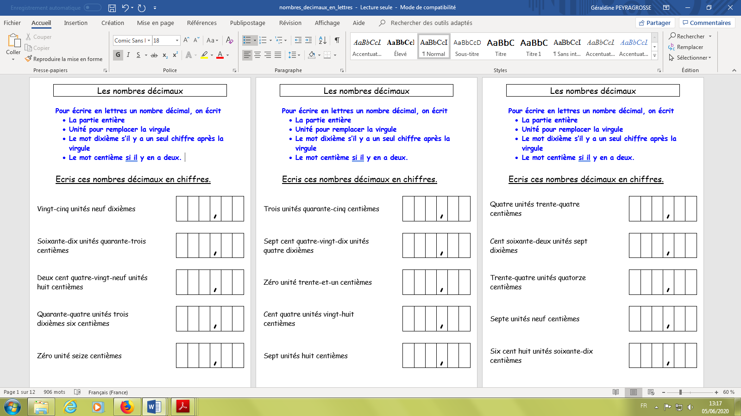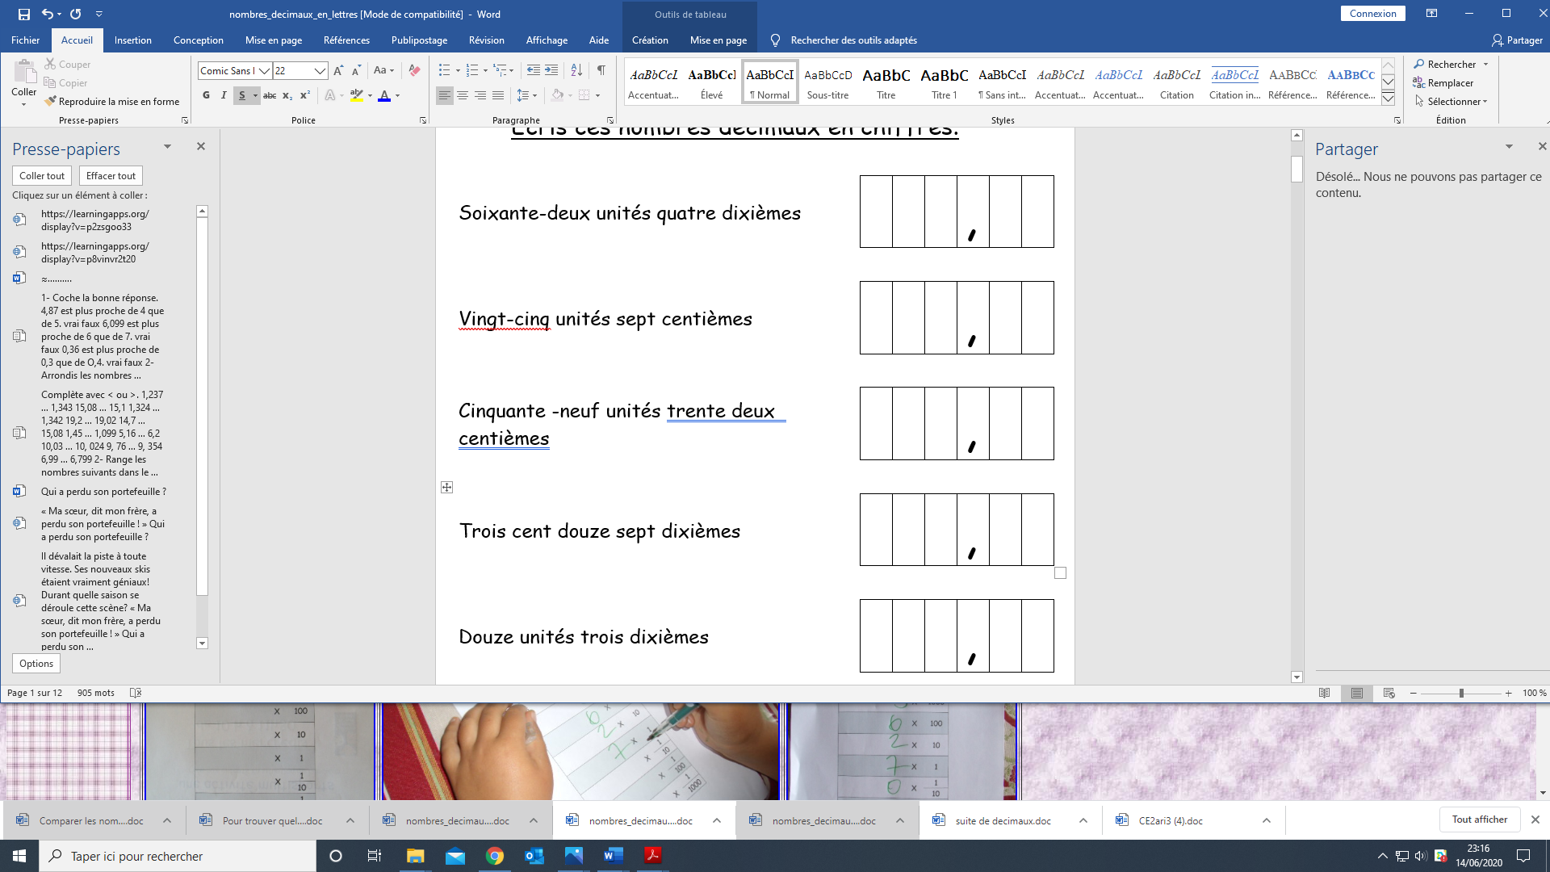

Centièmes

Dixièmes

**Classe du plu petit au plus grand :**

0,3 3,3 0,33 30,3 3,33 3,03

…..… < …….. < …….. < …….. < …….. < ……..

Pour comparer les nombres décimaux, je regarde d’abord la partie entière. Ensuite je regarde le chiffre des dixièmes puis des centièmes.

0, 3

Ecris : **<** (plus petit que) **=** (égal) **>** (plus grand que)

|  |  |  |
| --- | --- | --- |
| 2,8 |  | 3,4 |

|  |  |  |
| --- | --- | --- |
| 9,3 |  | 9,02 |

|  |  |  |
| --- | --- | --- |
| 1,2 |  | 1,8 |

|  |  |  |
| --- | --- | --- |
| 18,6 |  | 17,99 |

|  |  |  |
| --- | --- | --- |
| 51,26 |  | 51,206 |

|  |  |  |
| --- | --- | --- |
| 10,2 |  | 0,2 |

|  |  |  |
| --- | --- | --- |
| 0,7 |  | 0,07 |

|  |  |  |
| --- | --- | --- |
| 24,52 |  | 24,520 |

